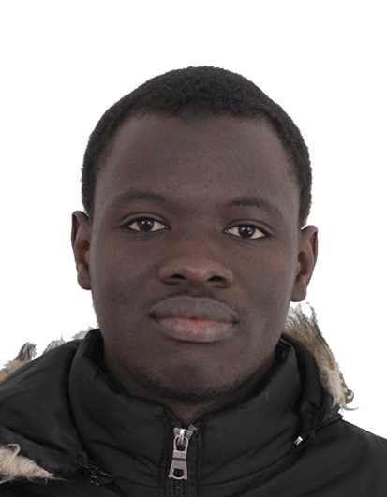
الاسم الكامل / Aliou Ndiaye
طالب جامعي في قسم اللغة العربية بسوربون
رقم الهاتف: 0755148575
العنوان: 66 Rue Camille Desmoulins 94230 Cachan, paris
البريد الالكتروني: ndiayealiou018@gmail.com
طيف الوباء
رجعتُ إلى الدار كالعادة في وقتٍ متأخر من الليل بعد أن كانت بوادر النعاس تَنتابني كل لحظة، وكان الليل حالكا انقضى ثلثه الأول، والسماء مُتلبد بالغيوم، والرياح تعصف بعنفٍ من كل جانب، ولمعان البرق يلوح من كل جهة.
كنت أركل مهرولا بين ذلك البرق وتلك الرعود، متجه إلى الدار، خائفا مرتعشا، مردّدا قول الشاعر:
ألا أيّها الليل الطويل ألا انجلي بصبح وما الإصْباح منك بأمثل
فسرعانَ ما وصلت إلى الدار حتى دخلت غرفتي وارتميت فوق سريري بهدوء، ودون أن اخلع ثيابي، وهنا..
بدأت قطرات المطر تتهطل بتوال، تدقُّ السقف دقّا قويًا، وتضرب الارض ضربا عنيفًا، فماهي الّا ثوان حتى نمت نوما عميقا لأنسى كل همومي فعندما ننام ننسى كل شيء.
وبينما كنت غرقا في النوم حلمت حلما غريبا أتاني خلالها طيف عجيب ظهرت في وجهي فتاة حسنة المظهر، أنيقة الملابس، جميلة الوجه، لا تكاد ترى لشدة الضوء الذي يحيط بها.
قالت تريد أن تخبرني بالفرحة التي ستأتي ويستغرق العالم بأثره، فسألتها عن أي فرحة تتحدثين لكنها لم تفسر لي أي شيء، سألتها اسمها فقالت اسمها: مستحضرة النور ثم اختفى...
لم تمض الا ساعات قليلة حتى سمعت همسات تفوه بعبارته الشهيرة التي يقولها في كل فجر في أذني، (الصلاة خير من النوم، الصلاة خير من النوم).
وإذ ذاك سمعت خطوات أمي تمشي ببطء نحو الباب، ثم طرقت الباب ببضع طرقات كعادتها في كل يوم وكل طرقة ترافقها هذه العبارة يا بني: (قم من نومك حان وقت الجد والعمل)
نهضت من نومي فجأة وسرعت إلى الاستحمام، وبعده لبست ثوبا دافئا ثم توجهت نحو الجامعة لأتلقى محاضرات اليوم وإثر دخولي في الجامعة تنحيت ناحية في المدرج ثم جلست أنتظر الأستاذ ليبدأ المحاضرة كعادته، وكنت ألتفت يمينة ويسرة فلم أر الا وجوها جددا يبلغون من العمر عشرين فما فوق، أو على الأقل ، ولم أر أحدا من أصدقاء ، كلهم أصيبوا بالوباء، إلا أنا حائرا أنتظر دوري، كنتُ بين الخوف والتفاؤل إلا أن الخوف يغلب التفاؤل حينا لآخر.
رجعت إلى الدار بعد أن انتهت من المحاضرة ثم دخلت مباشرة إلى غرفة أمي وكنت معتادا بذلك لأنها كانت تجبرني على ذلك بغية أن أستمع ذلك الحديث الصباحي الذي كان يلقيها لي يوم، حديث العبرة، والوفاء، والعزم، والحب.
بدلا من أن أنام مبكرا، كنتُ أسمع إلى الاذاعة وكان يتحدث فيها في ذلك الحين الأديب العملاق “طه حسين “الا أنه هذه المرة لم يمنعني من النوم، فقد نمت نوما لابأس بها، وأثناء نومي عاد إلي ذلك الطيف تسوده ذلك الضوء المتلألأ يدعونني بـصوت هادئ ويكرر اسمي وكنت أحاول أن أجيب، لكن بلا جدوى، لأني لم أطيق ولو النطق بكلمة ، حاولت مرارا لكن كانت مجرد تلعثم لا معنىً لها ، وكان الطيف يقترب إلي شيئا فشيئا ويزداد جحمه في عيني وكنت أتساءل نفسي ماذا تريد بي هذه الفتاة ؟
اقتربت أكثر ثم همشت في أذني هذه الكلمة:
"وداعا كورونا "
ثم بدأ حجمها ينقص شيئا فشيئا ويختفي قليلا قليلا.
انصرف الطيف وانصرف معه النوم، فنهضت من السرير مهمومًا خلجا بأثر ذلك الطيف الذي كان يراودني في النوم قبل قليل، كنت أحدق النظر إلى جميع زوايا الغرفة، ولم أر شيئا...
سألتني أمي ماذا حدث؟ أجبتها بشيء من الاضطراب
لا شيء يا أمّاه لا شيء...قالت لم يحدث لك شيء؟ قلت: طبعا لا يا أمي.
وفي ذلك الحين دخلت إلينا أختي الكبيرة ثم قالت: أمي هل سمعت الخبر! سألتها أمي أي خبر؟ قالت نهاية الجائحة!!! قالت لها أمي أي جائحة؟
فقالت: كورونا كوفيد19.
هنا اتضح إلى الأمر وأدركت معنى الكلمة التي كانت مستحضرة النور تهمشها في أذني.
إنها جائحة كرونا التي أحاطت العالم وتتحدث بها جميع الناس.
إنها كرونا التي أغلقت المدارس بسبها.
نعم هي هي، ولسان حالها تقول لي:
وداعا يا عَالَم!!!

كن متفائلا مهما اشتدت العواصف، فمن الليل ينبثق الفجر

